

Vážení občané, upozorňujeme vás, že proběhne rekonstrukce vozovky ul. Požárníků, která zahrnuje úplnou uzavírku.
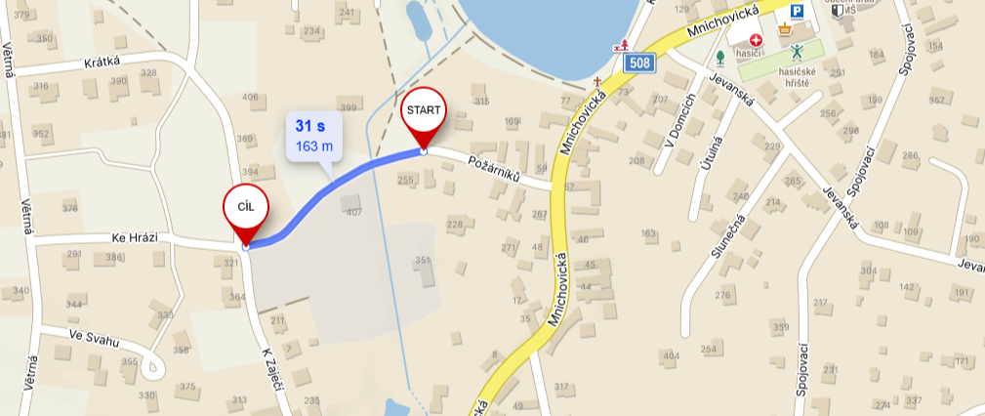

Dne 30.7. budou probíhat stavební práce na vozovce, což povede k omezení průjezdu. Nicméně, v těchto dnech vám bude umožněn průjezd s velkou bezpečností po stavbě.
Dne 31.7.2025 od 8:00 do 16:00 bude probíhat ochranný postřik komunikace při úplné uzavírce.

Prosíme vás o pochopení a o dodržování bezpečnostních pokynů v této době. Prosíme vás o respektování uzavírek a dodržování dopravního značení. Za předem způsobené komplikace se Vám omlouváme.

V případě dotazu kontaktujte pana mistra pokládky na tel. 721 610 305

